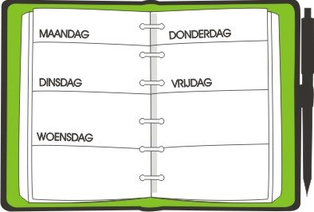
A AGENDA WOENSDAG 27 MEI 2020

VANDAAG HEB JE GEEN DAGOPDRACHTEN
KWARTIERLEZEN DOEN WE NOG WEL

DAGTAAK WOENSDAG 27 MEI 2020
BEKIJK OP DE WEBSITE ZEKER ONZE NIEUWE FOTO’S “LEREN IN ONS KOT” (derde leerjaar)

KWARTIERLEZEN  In de Bingelkast staan ook boekjes die je kan lezen! | AFGEWERKT | NAZICHT

- Neem je leesboek en lees minsten 15 minuten in je boek.

WEEKOPDRACHT  IK KOOS VANDAAG VOOR OPDRACHT NR.: ……………. | AFGEWERKT | NAZICHT

- Maak een keuze uit één van onderstaande opdrachten. Denk eraan dat ze op het einde van deze week allemaal in orde moeten zijn.

- Allicht hebben jullie thuis een leuk mondmasker liggen of hebben jullie zelf mondmaskers gemaakt. Opdracht: Maak een leuke foto met je mondmasker op. Je mag kiezen of je een foto van jezelf maakt of een foto met meerdere personen. (broer, zus, mama, papa….)
- Muvo-opdracht:
Werk mee aan onze eigen ‘Ik ben ook een beetje Keith Haring’-tentoonstelling.
(Deze opdracht is uitgevonden door een nog onbekende artiest uit ons eigen derde leerjaar!)
Lees eerst aandachtig onderstaand tekstje.

WIE IS Keith Haring?
Wel, een kort verhaaltje uit de lange tekst op Wikipedia:
Keith Haring is een kunstenaar met een heel eigen stijl. Keith was de oudste van vier kinderen. Al op jonge leeftijd was zijn liefde voor tekenen duidelijk.
In 1978, toen hij 19 jaar oud was, nam hij een volgende stap. In de metro (ondergrondse tram/trein) van New York ontdekte hij kunst in de graffiti die hij daar zag. Hij werkte hard op school en ontwikkelde een geheel eigen stijl van visuele communicatie door schilderijen, geluid en film. Hij maakte krijttekeningen op lege reclameborden in de metro, maakte tekeningen op straat en kreeg steeds meer bekendheid. Later werd hij erg ziek en stierf in 1990. Kort voor zijn dood richtte Haring een stichting op. Een soort van club waarin zijn kunstwerken bewaard worden om ze te verhuren,… . Met het geld dat zo verdiend wordt, blijft Keith ook na zijn dood onder andere projecten in het onderwijs steunen. Straf hee!

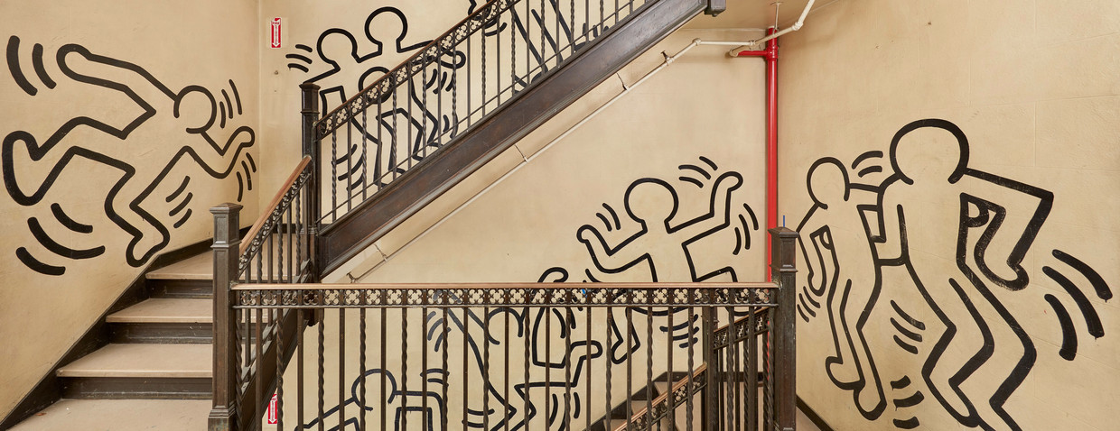
Zou hij dit in zijn school gedaan hebben ???

EN WAT DOE IK? (ONZE MUVO-OPDRACHT)
Bekijk zijn kunstwerken (best samen met mama/papa) op internet. Als je zijn naam opzoekt en bovenaan op afbeeldingen klikt, vind je heel veel. Of misschien heb je zelf wel prenten van zijn werk in een boek of…
Maak jij ook zo’n kunstwerk? Een tekening, schilderij, standbeeld,… Stuur ons je foto en je komt in onze eigen tentoonstelling. Veel plezier!
Wij zijn alvast benieuwd naar jullie kunstwerken.

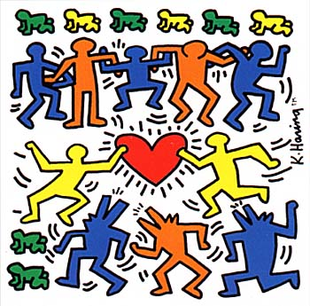

HANDTEKENING OUDERS:

mailadres meneer Marc: marc.baert@umbasis.be
mailadres meneer Jimmy: jimmy.luyckx@umbasis.be
mailadres juf Els Spruyt: els.spruyt@umbasis.be
mailadres juf Jasmine (zorgcoördinator): jasmine.lauwers@umbasis.be

